**La légalisation du cannabis et l’évolution de la consommation et du co-usage de cannabis, de tabac et de nicotine dans une cohorte nationale d'adultes américains entre 2017 et 2021.**

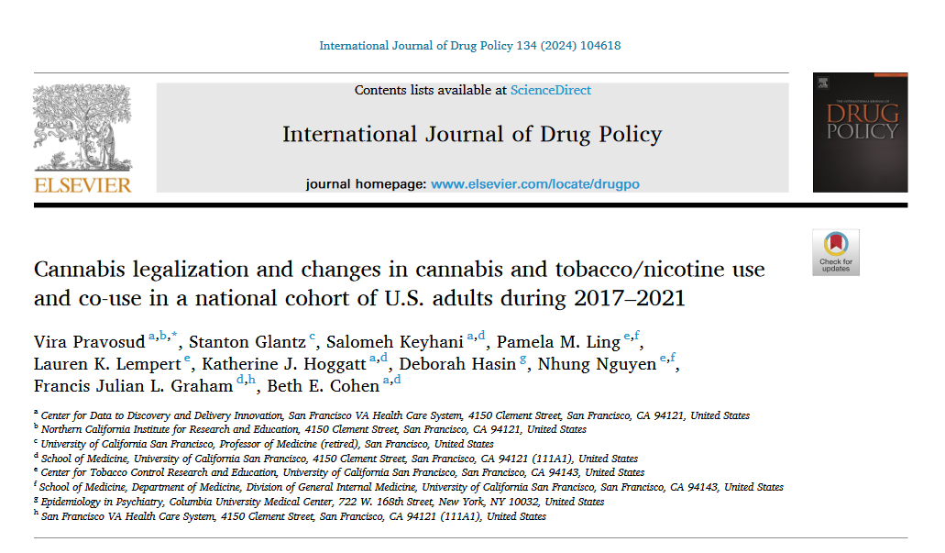

**Introduction**

Depuis les années 2000, l'utilisation du cannabis et sa co-consommation avec le tabac ont augmenté aux États-Unis, en partie à cause de la légalisation du cannabis médical et récréatif dans plusieurs états. Bien que des preuves émergentes suggèrent des risques pour la santé liés à l'usage fréquent du cannabis, de nombreuses personnes le considèrent comme moins risqué que le tabac. Des études ont montré que la légalisation du cannabis est associée à une augmentation de son usage et de ses troubles associés. Cependant, la recherche n'a pas suffisamment exploré l'effet indépendant de la légalisation récréative par rapport à la législation médicale.

**Méthodes**

L'enquête a été réalisée via le panel Ipsos KnowledgePanel®, un panel probabiliste représentatif de la population américaine. Les participants sont sélectionnés de manière aléatoire parmi des numéros de téléphone et adresses résidentielles couvrant 97 % des États-Unis, puis invités à participer. Un total de 9003 répondants ont participé en 2017, 5979 en 2020, et 5420 en 2021. Aucune incitation financière n'a été offerte pour la première enquête, mais un paiement de 5 dollars a été donné pour les enquêtes suivantes.

Nous avons examiné trois questions (réponses oui/non) : (1) l'utilisation actuelle du cannabis (dans les 30 derniers jours) sous diverses formes ; (2) l'utilisation actuelle de tabac/nicotine (tabagisme ou utilisation de cigarettes électroniques) ; (3) la co-consommation actuelle de cannabis et de tabac/nicotine, pas nécessairement simultanément. Les répondants ont également fourni des informations socio-démographiques telles que l'âge, le sexe, le niveau d'éducation, les revenus du ménage et l'origine ethnique.

**Résultats**

**Caractéristiques sociodémographiques :**

Il y avait 9003 répondants, âgés en moyenne de 47,9 ± 17,4 ans, dont 3,2 % étaient des jeunes adultes de moins de 21 ans en 2017. Parmi eux, 52 % étaient des femmes, 11,9 % étaient noirs, 15,9 % hispaniques, et 64,1 % blancs. Un tiers des répondants avaient un diplôme de baccalauréat ou plus, et 33,2 % avaient un revenu annuel entre 30 000 $ et 74 999 $.

**Évolution de la prévalence de la consommation de cannabis et de tabac/nicotine au cours de la période 2017-2021 :**

Entre 2017 et 2021, la prévalence de l'usage actuel du cannabis a augmenté de manière significative, passant de 8,9 % à 12,2 % (+3,3 %, p < 0,001), tandis que l'usage du tabac/nicotine a diminué de 14,6 % à 12,7 % (-1,9 %, p = 0,002). Cependant, il n'y a pas eu de changement significatif dans la co-consommation de cannabis et de tabac/nicotine (de 3,6 % à 3,8 %). L'analyse a révélé que la légalisation médicale du cannabis était associée à une augmentation significative de l'usage du cannabis, mais pas de celui du tabac. La légalisation récréative du cannabis a également entraîné une augmentation de l'usage du cannabis par rapport à la seule légalisation médicale. Aucun lien significatif n’a été trouvé entre la légalisation du cannabis et l’usage du tabac/nicotine ou la co-consommation.

**Analyses de sensibilité**

La première analyse de sensibilité, traitant l'année comme une variable catégorielle, a donné des résultats identiques pour les effets de la légalisation du cannabis. La deuxième analyse, se concentrant sur les répondants ayant complété les trois enquêtes, a confirmé une association positive entre la légalisation récréative du cannabis et l'usage actuel, tandis que la légalisation médicale n’a pas montré de lien statistiquement significatif. La troisième analyse a confirmé que les deux types de légalisation étaient associés à des chances accrues d'usage du cannabis. La quatrième analyse a révélé qu'aucune législation du cannabis n'était liée à l'utilisation de cigarettes électroniques, mais la légalisation récréative était associée à une baisse du tabagisme.

Enfin, la cinquième analyse a montré que l'effet de la légalisation sur l'usage du cannabis n'a pas varié au fil du temps, avec des résultats plus élevés dans les États ayant adopté une légalisation récréative.

**Discussion :**

L'étude actuelle, basée sur des données longitudinales nationales, a montré une augmentation significative de l'utilisation actuelle du cannabis aux États-Unis entre 2017 et 2021, une diminution de l'usage du tabac/nicotine, et aucune variation statistiquement significative dans l'usage simultané du cannabis et du tabac/nicotine. Après ajustement pour l'année de collecte des données et les caractéristiques socio-démographiques, **la légalisation du cannabis médical** était associée à une **probabilité plus élevée** d'utilisation actuelle du cannabis. La **légalisation du cannabis récréatif** a eu un **effet supplémentaire significatif sur cette probabilité**, supérieur à celui de la légalisation médicale. La légalisation médicale a multiplié les chances d'usage de cannabis par **1,27**, et l'ajout de la légalisation récréative a encore augmenté cette probabilité à **1,82**.

Ce résultat est nouveau, car les analyses des études précédentes se sont principalement concentrées sur l'impact de la légalisation médicale ou sur l'effet combiné des deux types de légalisation. La légalisation récréative améliore l'accessibilité et l'acceptation sociale du cannabis, car l'accès n'exige pas de recommandation médicale et favorise la commercialisation de produits sophistiqués. De plus, la perception du cannabis est plus positive que celle du tabac, en particulier après la pandémie de COVID-19, ce qui pourrait expliquer une baisse de la consommation de tabac. Bien que l'usage du tabac/nicotine reste plus fréquent que celui du cannabis dans tous les États, cette étude, alignée avec d’autres études du même genre, montre une diminution de l'usage du tabac concomitante à l'augmentation de l'usage du cannabis chez les adultes américains. Toutefois, la baisse de l'usage du tabac observée ne semble pas être directement liée à la légalisation du cannabis. Les analyses montrent des résultats mixtes, sans lien clair entre la légalisation du cannabis médical ou récréatif et l'usage du tabac, bien que la légalisation récréative semble réduire la consommation de cigarettes. Cependant, les effets de la légalisation sur la substitution du tabac par le cannabis restent incertains. De nombreuses études montrent que les gens considèrent de plus en plus le cannabis comme sûr, notamment par rapport au tabac, et qu'il peut être bénéfique pour traiter la douleur neuropathique, les nausées chez les patients cancéreux et l'épilepsie réfractaire chez les enfants. Cependant, le cannabis présente des effets nuisibles, notamment sur le système cardiovasculaire, respiratoire et sur les troubles neuropsychiatriques, surtout chez les jeunes. Une consommation fréquente de cannabis est également liée au trouble de l'usage du cannabis. Les chercheurs et les responsables de la santé publique plaident pour une légalisation du cannabis fondée sur les meilleures pratiques de lutte contre le tabagisme, notamment à travers des campagnes éducatives pour réduire l'usage du cannabis

**Limites et points forts :**

L'étude présente plusieurs limitations, notamment le fait que l'usage du cannabis n'a pas été distingué par mode de consommation, et qu'aucune donnée sur la puissance du cannabis n'a été incluse. De plus, les données sur le tabac se limitaient à la consommation de cigarettes et de produits de vapotage, sans inclure d'autres formes de tabagisme. Les données auto-déclarées sont susceptibles de biais liés à la désirabilité sociale, et les changements législatifs ont pu biaiser les résultats. L'absence de données comportementales pré-légalisation limite l'analyse de l'impact direct de la légalisation sur l'usage.

**Conclusion :**

Cette étude longitudinale menée auprès des adultes américains révèle une augmentation significative de l'utilisation du cannabis entre 2017 et 2021, accompagnée d'une diminution de l'usage du tabac/nicotine. La légalisation du cannabis médical est associée à une augmentation de l'usage du cannabis, et la légalisation du cannabis récréatif entraîne une hausse supplémentaire significative. Cependant, aucune association n'a été trouvée entre la légalisation du cannabis et l'usage du tabac ou le co-usage cannabis/tabac. Ces législations devraient inclure des mesures de contrôle similaires à celles du tabac, comme la réglementation des magasins de détail et des campagnes éducatives sur les risques sanitaires du cannabis.

Traduit de l’anglais et synthétisé par

Dr Salehddine Zineb

Service de Psychiatrie - CHU SOUSS-MASSA

Novembre 2024